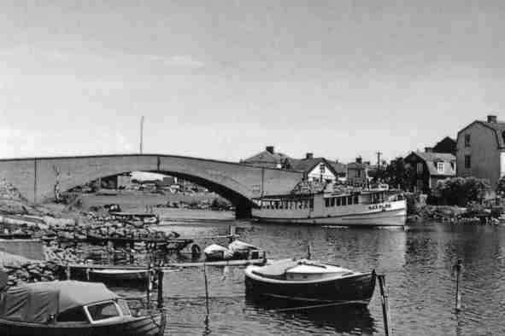
www.salto-ekholmen.se

Valborgsmässofirande

Saltö-Ekholmens Trädgårds- och Intresseförening (SETI) inbjuder till valborgsmässofirande vid Saltö simstadion kl. 1930, den 30 april.

Tal till våren av Maina Wahlberg

Musik med Bella Donna kören
Saltöskolans elever säljer enklare förtäring
SETI anordnar lotteri med fina vinster

Förhållningsregler för bålet
- Material till bålet får endast bestå av grenar, ris och kvistar o. dyl.
- Inga säckar eller annat omslutande material får läggas på bålet.
- Allt material till bålet måste placeras inom anvisat och inhägnat område.
Bommen hålls öppen för bil o släp
- lördag 23/4 + söndag 24/4, kl. 12.00 - 14.00
- från den 16 april välkomna med skottkärra

Varmt välkomna önskar styrelsen för SETI
Kontakt Göran Mårdhed 0705 29 76 77

